该文章由微信公众号文章搜索助手导出，点我免费下载
5招搞定红色穿搭，过年这么穿真的美爆了！！
原创 李粒粒 洪胖胖

2019-01-30


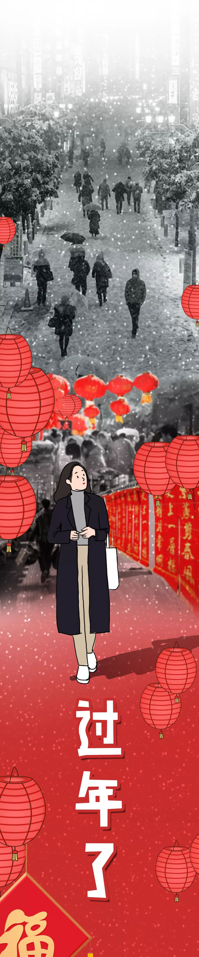
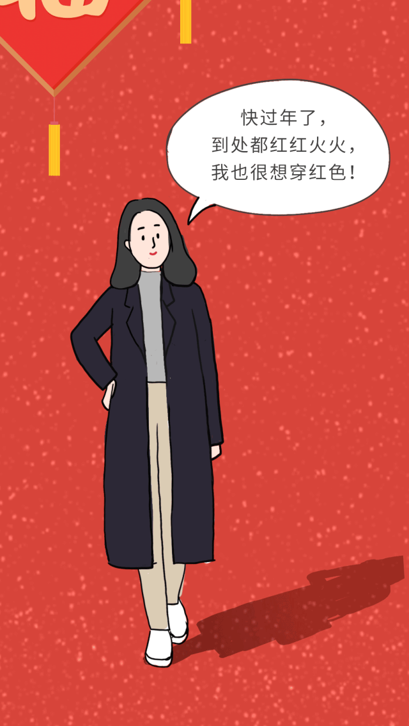
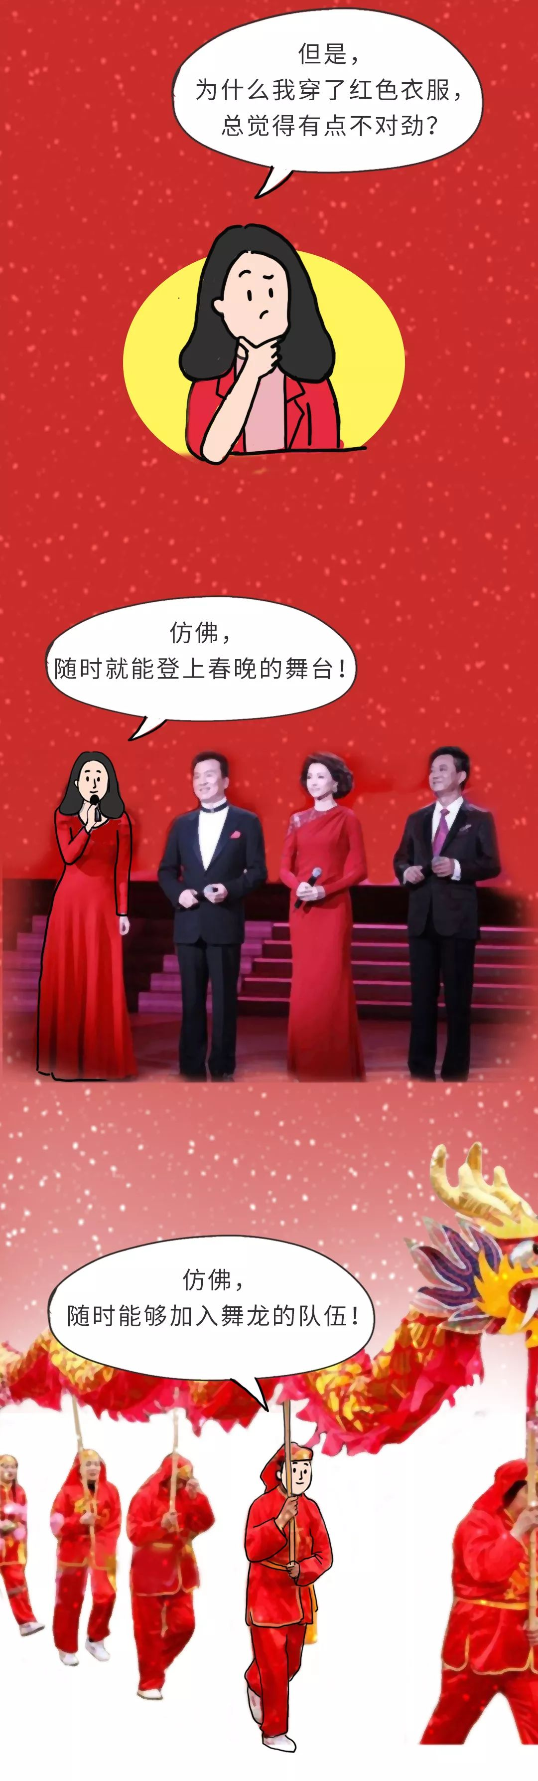

没错！
平时穿红色的衣服，
一不小心就会变得隆重又傻气！
但是，
过年真的很适合穿红色啊！
感觉自己穿上，
今年就能招财招福招好运！





。
。
。

等等！
在上LOOK图前，
有一件事情，
我们必须要解决！

最近在商场，
已经能看到很多红色的衣服了。
那到底哪种红色，
既能穿出过年的气氛，
又不容易穿土呢？

有人会说，
当然是穿很正的红色！
恭喜你，
答错了！

我们先来看一组对比图：

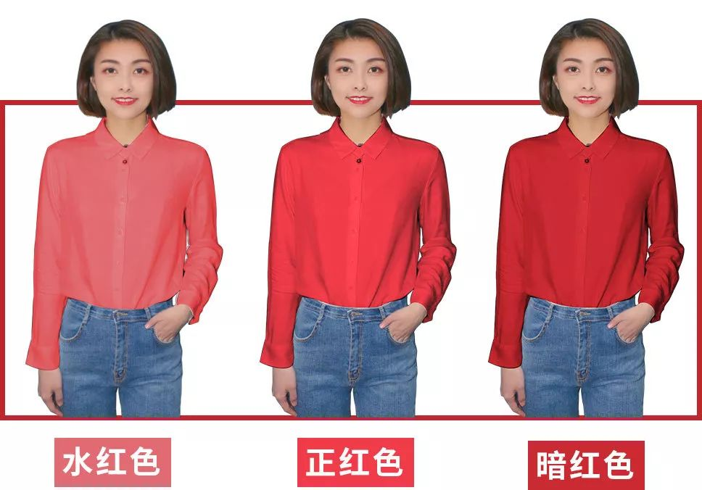

其实对黄皮肤亚洲人来说，
正红色真的不太友好，
除非你天生肤白貌美气质好。

那是不是说，
选浅一点的水红色会更好穿？
答案是，NO！
它很容易穿出乡土气息……

反而是暗红色，
也就是正红色+一点点的黑色，
会更容易穿出高级感。
（🙂相信我，
这是一位资深黑黄皮的血泪经验！）

好啦！
选对了红色以后，
那我们接着看，
红色可以怎么搭配吧！



像红色这种不好驾驭的颜色，
最简单的方式，
就是搭配中性色

那什么是中性色？
就是黑色，白色，灰色！
它们最好的用途，
就是让各种彩色的饱和度降低！



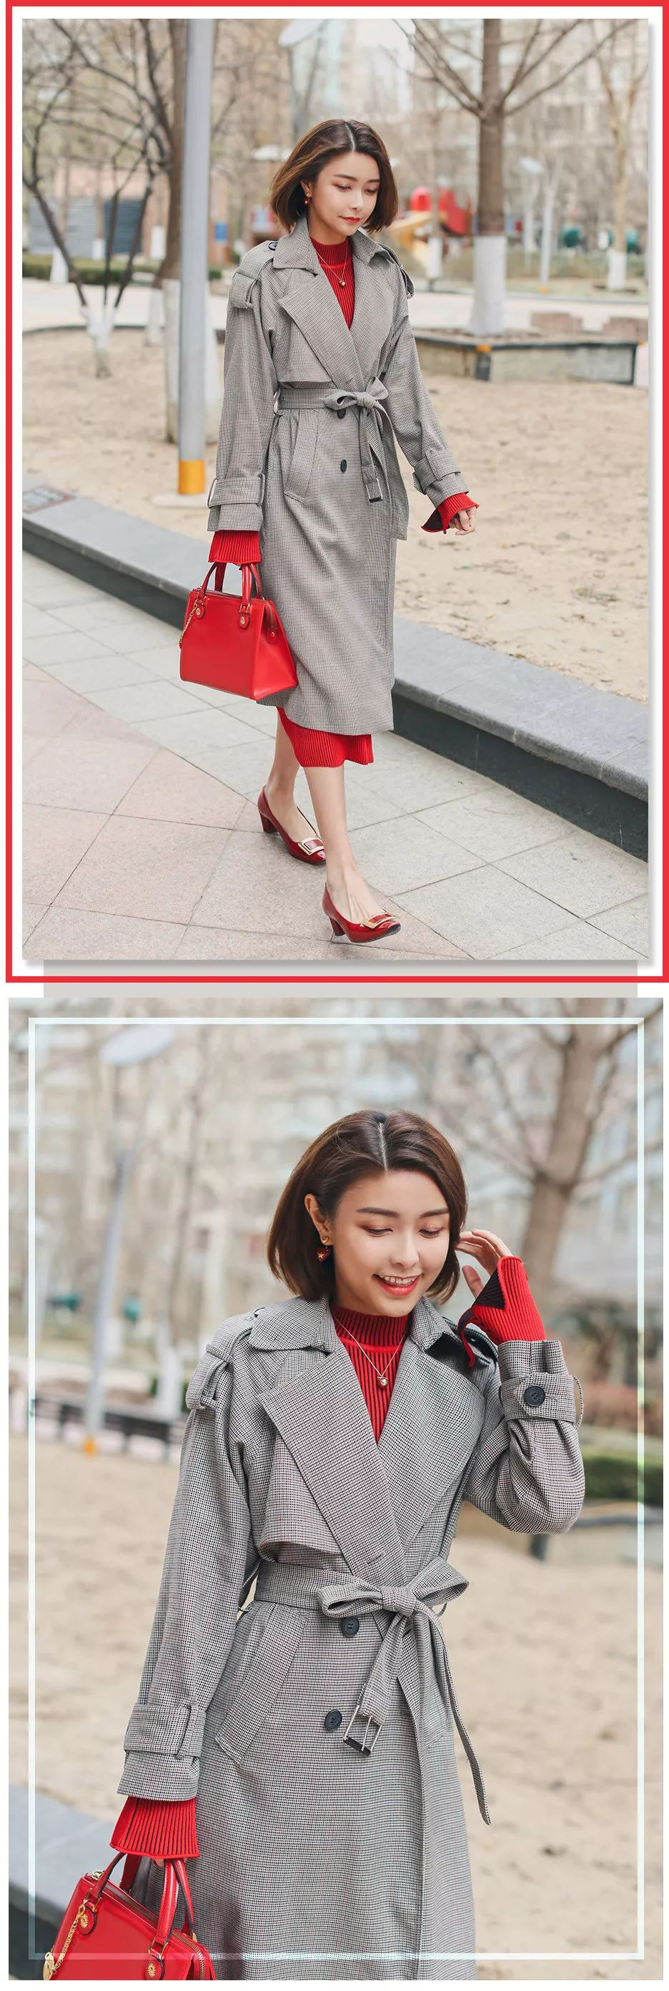

红色的连衣裙是不是想想就头痛？
因为颜色面积太大，
很害怕自己像一副行走的春联！
但红色的连衣裙，
穿好了会很有女人味！

如果害怕过于抢眼，
可以搭配一件中性色的长外套，
（这件外套是黑白细格图案）
让领子，袖口，和下摆，
露出一点红色，
就足够有过年气氛了！



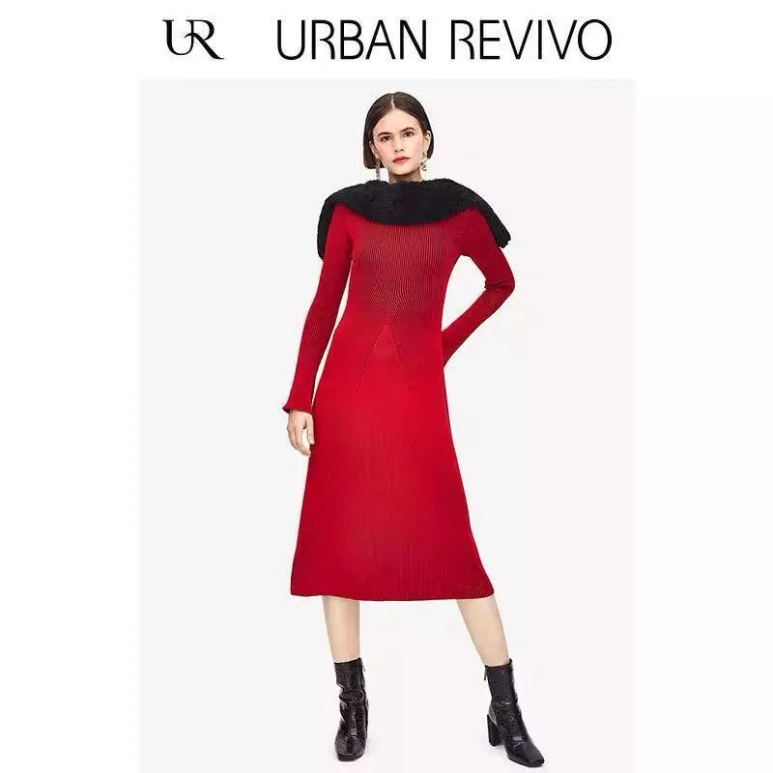

品牌：UR
价格：459
单品链接：￥rf6KbHXDMe3￥
（复制整条链接，然后打开手机淘宝就可以）

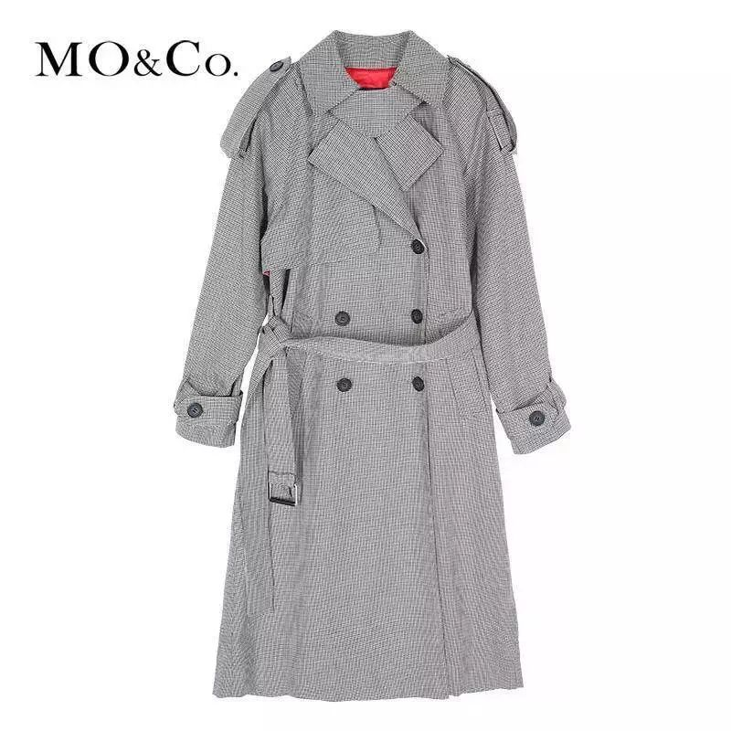

品牌：MO&CO
价格：999
单品链接：￥zwAAbHXxnwW￥
（复制整条链接，然后打开手机淘宝就可以）



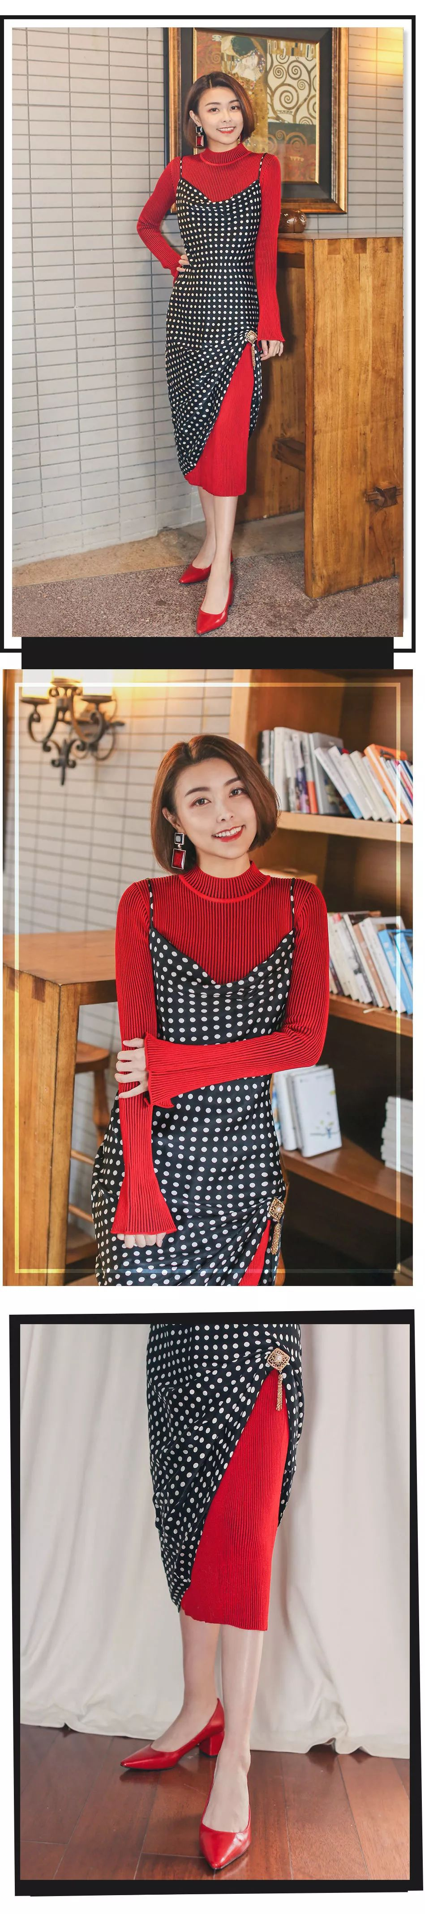

那在室内时，
要脱掉外套怎么办？
可以叠穿一件中性色的吊带裙！
减少红色露出的面积！
这一套搭配，
让你在家里接待客人时，
也足够好看！

有一个小心机是，
把吊带裙的一角别起来。
这样搭配更有层次感，
显得很会穿哦！

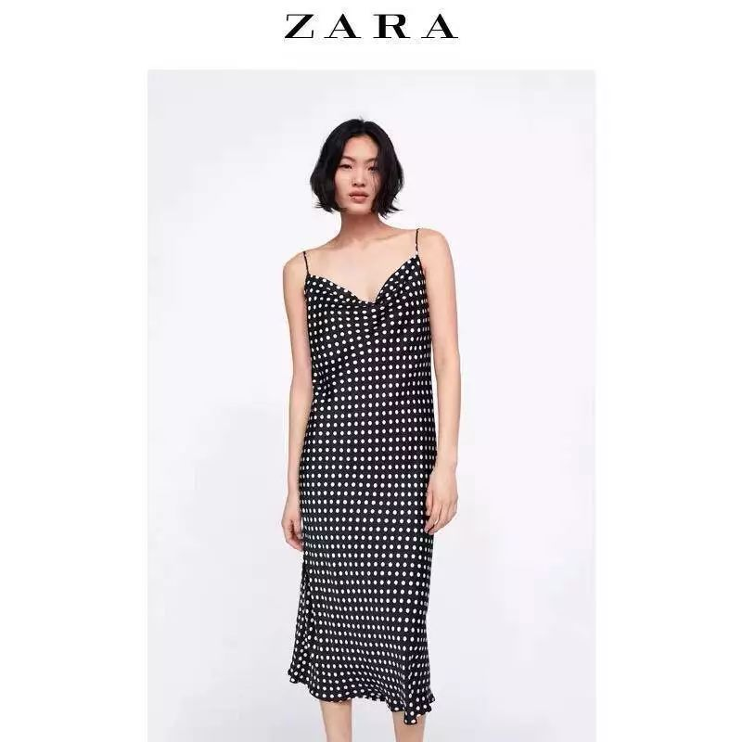

品牌：ZARA
价格：299
单品链接：￥jCGcbHXC4QM￥
（复制整条链接，然后打开手机淘宝就可以）



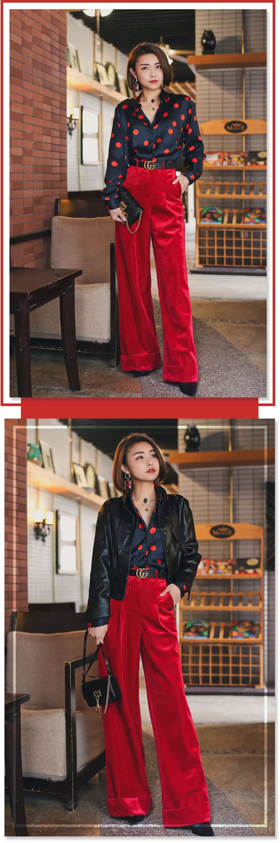

不想穿裙子的话，
过年还可以选择一条红裤子。
但红裤子的款式，
真的要好好选啊！
不然又老土又显腿粗！
最好选择阔腿裤这种，
本身自带时尚感的裤型！

上身的搭配，
依然按照中性色的原则，
用黑色的上衣，
来中和红色阔腿裤的夸张感。

这一套搭配巨有气场，
穿着去走亲戚，
谁都不敢催婚，催生，瞎比比。

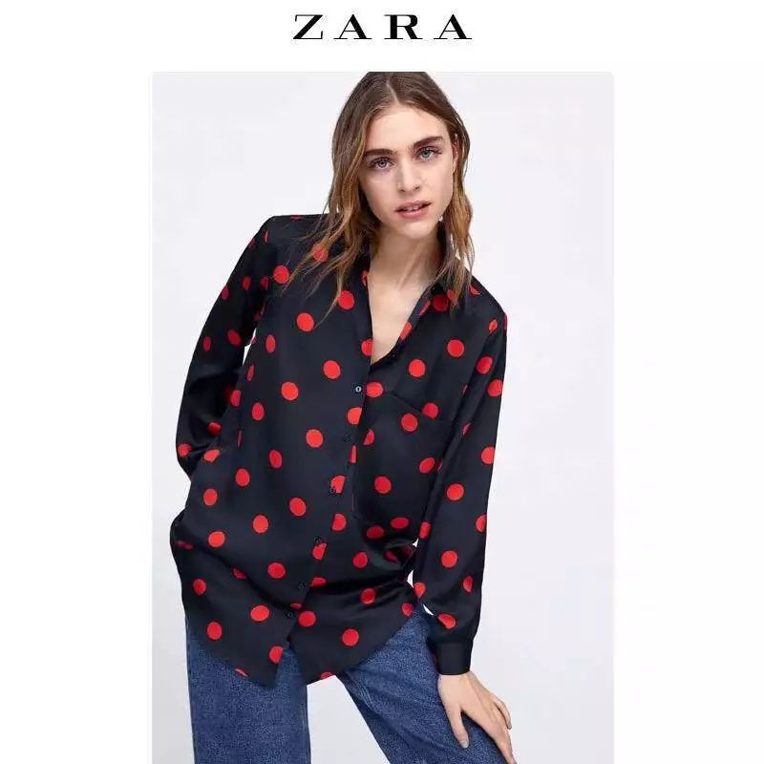

品牌：ZARA
价格：199
单品链接：￥PyZJbHXB1Qd￥
（复制整条链接，然后打开手机淘宝就可以）

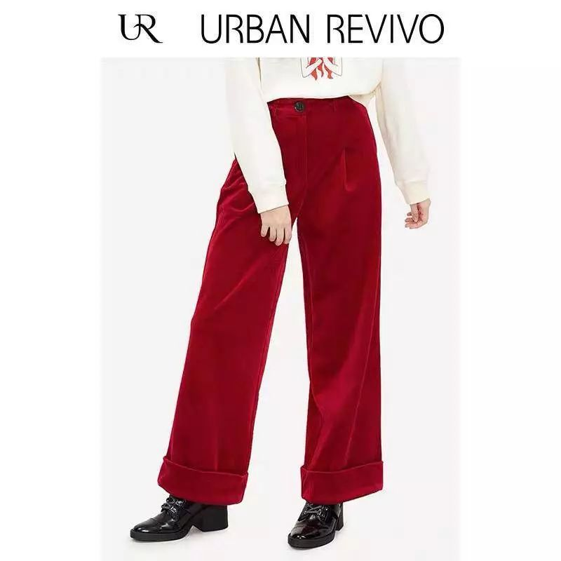

品牌：UR
价格：299
单品链接：￥jJ3YbHXyO4G￥
（复制整条链接，然后打开手机淘宝就可以）



自古红蓝出CP！
红色跟蓝色是最舒服的撞色。
比如，牛仔蓝、藏蓝、电光蓝，
都是红色的好朋友。



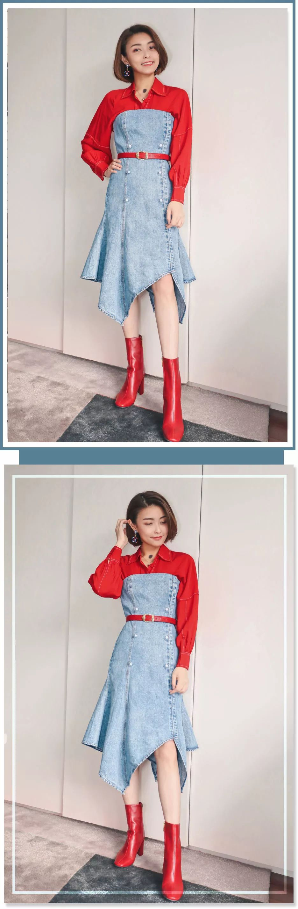

大家说红色很难搭，
是因为你们忘了一个最日常的单品，
那就是牛仔！
像牛仔裤，牛仔裙，牛仔外套，
这些统统都可以搭配红色！

牛仔蓝本身就自带休闲感，
刚好可以中和红色的正式和隆重。
既有春节的喜气，
又不会让人感觉用力过猛。

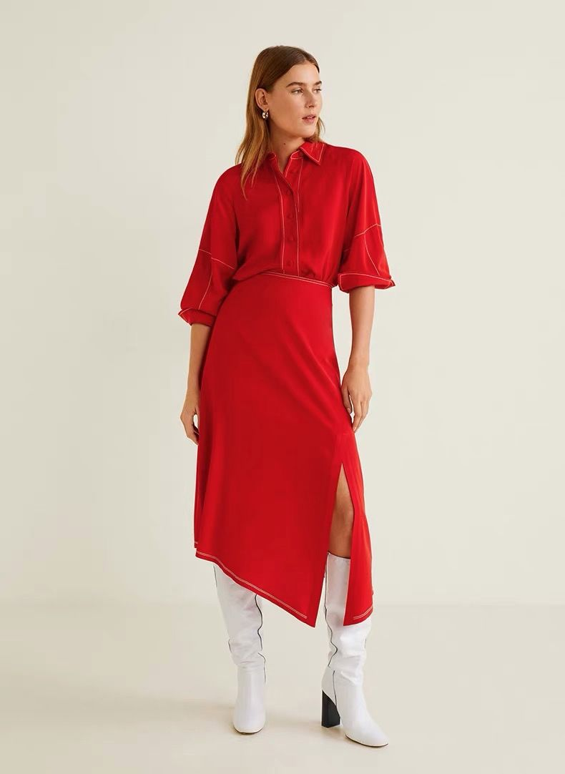

品牌：MANGO
价格：399
单品链接：￥LqEWbHXzHKB￥
（复制整条链接，然后打开手机淘宝就可以）



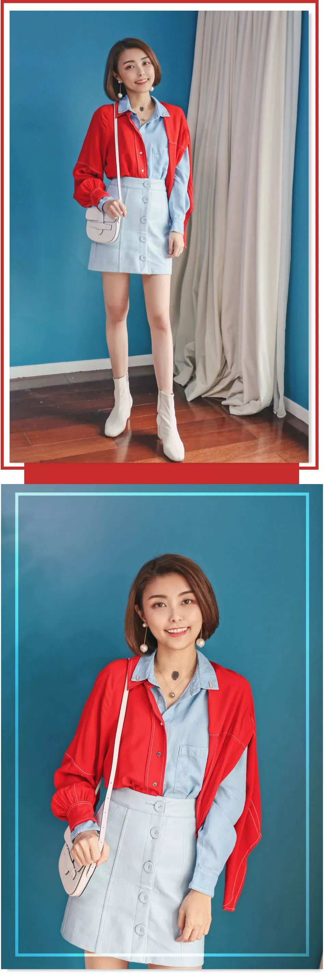

过年想要穿得特别一点？
没问题！
来！今天教大家一个骚操作！
把牛仔衬衫和红色衬衫，
组合成一件拼色衬衫！



穿上牛仔衬衫，
先不要扣扣子哦！
然后，
把红色衬衫的一边袖子穿上。
重点来了！
把牛仔衬衫的扣子，
扣到红色衬衫的扣眼里。

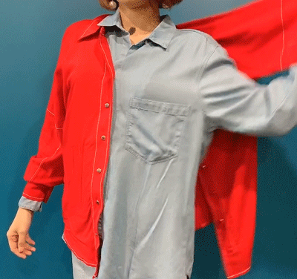

红色衬衫的另一边袖子，
直接搭在肩膀上就完成了！

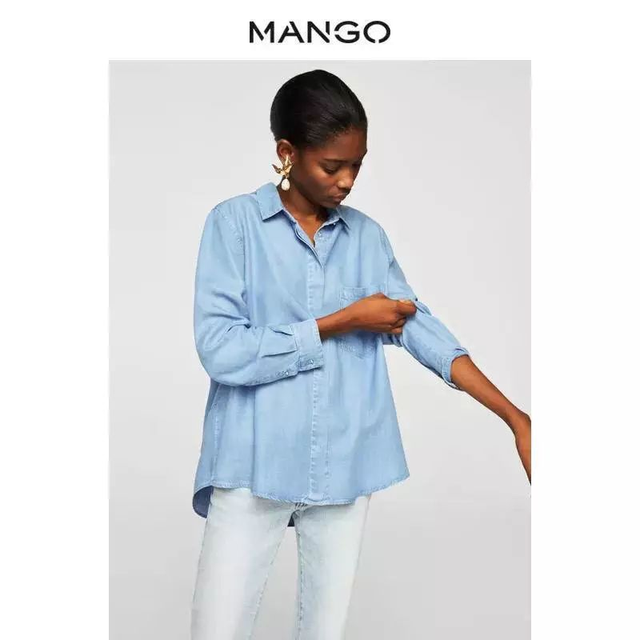

品牌：MANGO
价格：159
单品链接：￥Rs4BbHXAADI￥
（复制整条链接，然后打开手机淘宝就可以）



红色加了格纹以后，
反而变得更好穿了！
害怕驾驭不了纯红色单品，
可以从红色格纹开始。

过年走亲戚，拿红包的时候，
偶尔也想装装乖！
红色短裙+藏蓝色背心
组合出了英伦学院风！
是那种长辈们一看
就想往你口袋里塞红包的乖孩子。

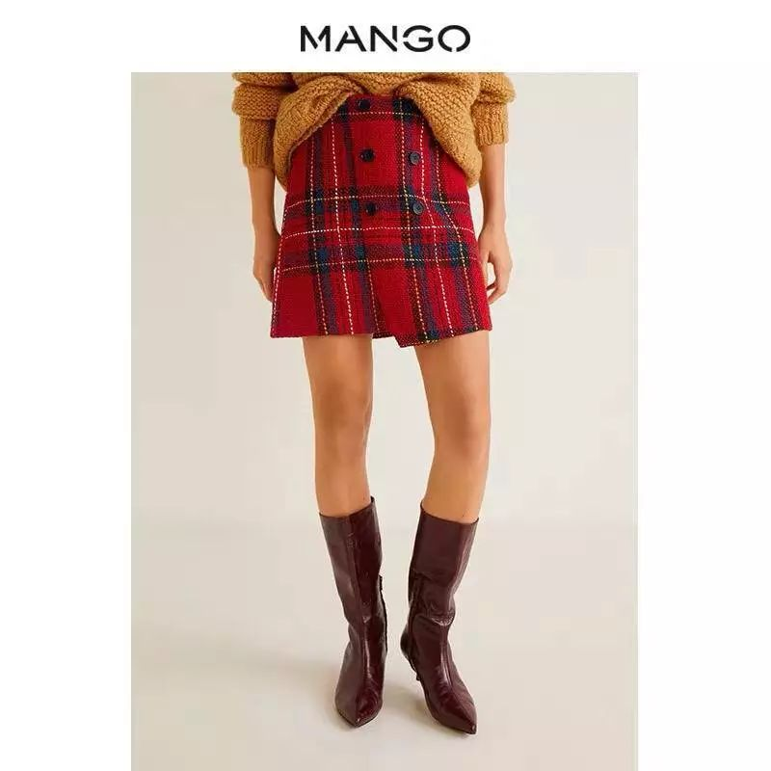

品牌：MANGO
价格：359
单品链接：￥HnkBbH2anx7￥
（复制整条链接，然后打开手机淘宝就可以）



看到这里，
就是高阶课堂了！
掌握了前两个入门技巧以后，
我们可以尝试一下，
更大胆的红色搭配！



红色，玫红色，粉红色，
其实都是属于同一种色系，
所以它们是可以搭配起来的。
即使是纯色的叠加，
也不会显得突兀。

玩好了就是高级时尚感，
你们看，在秀场上，
经常会见到这样的配色哦！



红色除了和同色系搭配，
当然还可以玩撞色！
比如说红色+绿色！
如果不想红配绿赛狗屁的话，
那应该怎么穿呢？

撞色最好不要纯色块，
不小心分分钟踩雷！

有一个简单的做法：
如果说上衣是纯红色的毛衣，
那下装要穿绿色，
可以选择绿色格子，绿色条纹，
或者有一点绿色点缀的单品。

/
以上三个红色搭配小方法，
你get了没有？
春节快要到啦，
我知道，
你一定能穿得很好看，
那，
可以也给我点个好看吗？



有小伙伴在后台问：
上次抽奖的礼物，
为什么还没收到？

我在这里统一回复大家：
有部分抽奖的礼物，
在年前没办法送到大家手里了，
真的非常非常抱歉。

因为，
部分的抽奖礼物，
我们也是前两天才刚收到货。
每个商家发货速度不同，
特别是海外渠道购买的，
到货超级慢。😭

而且，
现在快递已经停运了。
我们也很着急去跟快递沟通，
但实在是没办法发货了。😭

所以，还没有收到的小伙伴，
能不能再等等我们，
过完年回来，
我们就给你们发出去，好么？

下面是还没发出去的礼物名单，
小伙伴们可以看看自己的礼物，
是不是在名单里面。

👇
KORRES野玫瑰套装
完美日记圣诞礼盒
Rafra防晒喷雾
丰添抑制落发育发精华液（女用）
First Aid Beauty急救面霜
Venus Lab海泥美肌脱毛膏
Layered Fragrance试管香水
TripollarStop J-Blue智能升级以色列家用脸部射频美容仪器童颜机
First Aid Beauty苹果氨基酸洁面
ultrasun防晒套装
Ubras无尺码文胸
伊泉舒缓保湿套装
Emma Hardie颈霜

